1．请选用括号内的词语，将思维导图补充完整。
（描述 算法 完整 清晰 准确 分解 顺序 数量词）
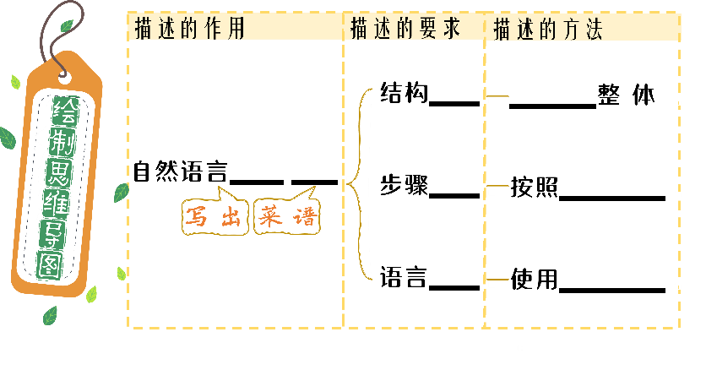

2．请观看烹饪视频，记录食材数量，观察烹饪过程，逐步将菜谱填写完整。

3．请结合使用自然语言描述算法的具体要求，商讨菜谱应从哪几个方面进行评价，并将菜谱上传到AI网站，请AI通过打★的方式来评价菜谱，给出修改意见。
